Análisis del crecimiento a través de los últimos años de una empresa en operación.

Autor: Carlos Emmanuel Cano Almanza.
Bootcamp Análisis de datos CodigoFacilito.

Indice
Análisis del crecimiento a través de los últimos años de una empresa en operación. 3
Introducción. 3
Desarrollo 3
¿ Cuanto ha sido nuestro crecimiento total? 4
¿ Quien es nuestro cliente más importante en este momento? 5
¿ Quienes han sido nuestros clientes más importantes ? 6
¿ Que porcentaje de nuestra facturación anual representa en la facturación total? 7
¿ Cuanto porcentaje de nuestra facturación anual representan nuestros clientes con mayor consumo? 8
¿ Como han evolucionado nuestras ventas mensualmente año con año? 9
Conclusiones. 10

Análisis del crecimiento a través de los últimos años de una empresa en operación.

Introducción.

Hoy en día, con los procesos, la inmediatez en la información, las tecnologías y los nuevos retos organizacionales, los datos se convierten en el insumo más importante para las empresas.

Por lo tanto en este proyecto hacemos un análisis sobre las ventas de una empresa en la cual se labora desde hace más de cuatro años pero que solo se logra rescatar información de estos últimos, debido al formato incomprensible y poco limpio que se tenia en el momento de iniciar la empresa.

A través de los años el formato y la pureza de la información se fue mejorando, y ahora se puede realizar este tipo de procesos para conocer más sobre la empresa.

Desarrollo

En este análisis se resuelven a través de visualización y tablas algunas preguntas que la empresa nos hace saber.
Tales como:

¿ Cuanto ha sido nuestro crecimiento total?
¿ Quien es nuestro cliente más importante en este momento?
¿ Quienes han sido nuestros clientes más importantes ?
¿ Cuanta es nuestra facturación total?
¿ Que porcentaje de nuestra facturación anual representa en la facturación total?
¿ Cuanto porcentaje de nuestra facturación anual representan nuestros clientes con mayor consumo?
¿ Como han evolucionado nuestras ventas mensualmente año con año?

A continuación se presentan las preguntas y los resultados de las mismas, ademas se adiciona un link con un informe interactivo al final del pdf. En el cual pueden obtener datos que le permitan a la empresa realizar sus propias observaciones y conclusiones.

¿ Cuanto ha sido nuestro crecimiento total?
Del 2020 al 2023 se ha crecido un 81% esto lo podemos apreciar en la tabla que se muestra, ademas de mostrar también el crecimiento por año de la empresa.

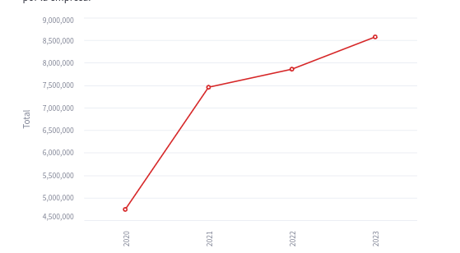Figura 1: Visualización del crecimiento de la empresa.

¿ Quien es nuestro cliente más importante en este momento?
Con la tabla y los elementos dinámicos podemos verificar cuales son los clientes más importantes y cuales han sido sus consumos en un periodo de tiempo.
Podemos visualizarlo del siguiente modo, modificando los parámetros de año de inicio y año de fin.

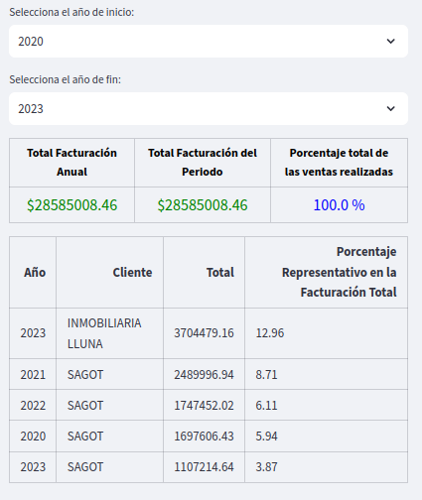Figura 2: Visualización de clientes con mayor consumo del periodo seleccionado.

Al responder esta pregunta no solo nos arroja que INMOBILIARIA LLUNA ha sido uno de nuestros mejores clientes y el principal de este año, hasta el momento de realizar este análisis, si no que también podemos apreciar que SAGOT fue líder en la tabla durante mucho tiempo y que aun continua en los principales .

¿ Quienes han sido nuestros clientes más importantes ?
Al igual que la pregunta anterior, esta puede ser resuelta por periodos de tempo ya que no siempre nuestros clientes más importantes continuaran siéndolo debido al tipo de negocio como es la consultoría de tecnologías o implementación de tecnologías, podemos ver que a lo largo de los 4 años se tienen diferentes clientes los cuales podemos destacar el top 20 de este periodo de tiempo y se puden observar en la siguiente tabla.
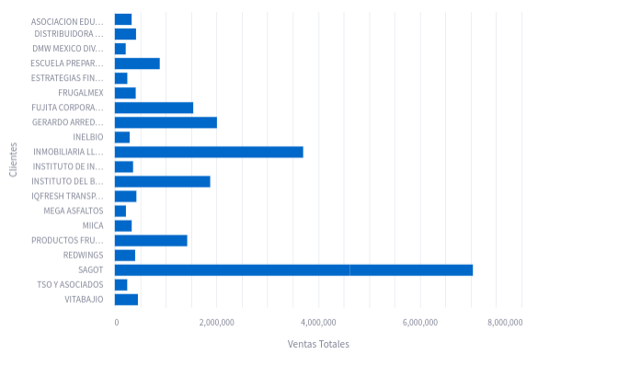Figura 3: Top 20 de clientes más importantes.
Esta tabla también tiene una modificación con el periodo de tiempo seleccionado, cambiando años podemos ver los diferentes top 20 por año.

¿ Que porcentaje de nuestra facturación anual representa en la facturación total?
En base a los parámetros modificables podemos rehacer nuestro porcentaje de ventas en este caso se tomo un periodo de tiempo del 2020 al 2022 como representación para poder indicar cuanto porcentaje de ventas representa este periodo. Pero esto se puede recalcular nuevamente ingresando el periodo de tiempo correspondiente.

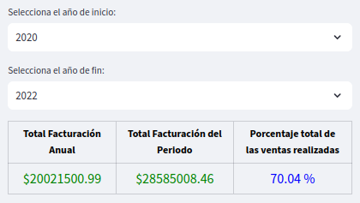Figura 4: Porcentaje de ventas de la facturación total en un año o periodo indicado.

¿ Cuanto porcentaje de nuestra facturación anual representan nuestros clientes con mayor consumo?
Con el mismo periodo de tiempo que se genero en la pregunta anterior también podemos responder la actual. En la parte derecha la ultima columna nos muestra el porcentaje que representa el cliente en el periodo actual de facturación seleccionado.
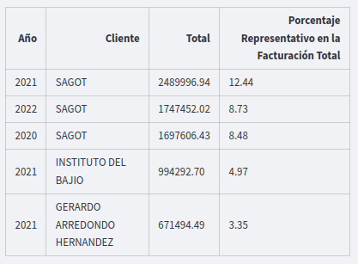Figura 5: Porcentaje representativo en la facturación total del periodo seleccionado.

¿ Como han evolucionado nuestras ventas mensualmente año con año?
En la siguiente visualización podemos apreciar el flujo y como se ven nuestras ventas en todos nuestros años ademas de destacar alguno si así se requiere.
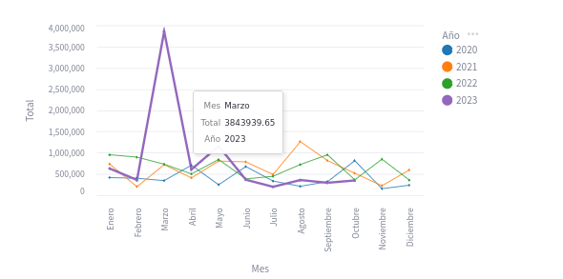Figura 6: Ventas mensuales en cada año facturado.

Con la información anterior aclaramos las preguntas principales de la empresa.

Conclusiones.
Se encuentra que las ventas pueden ser afectadas por el mes, y el periodo de tiempo, durante el primer trimestre del año se factura más en el primer y segundo trimestre hay un periodo en el que las ventas caen y posterior suben. Esto nos puede mostrar que los mejores meses de venta para la empresa es entre abril y julio. Entonces hay una correlación entre los meses y las ventas.
Se aprecia claramente que el principal comprador durante varios años fue SAGOT y en este año, se perdió, esto favorece a la empresa. Debido a que el cliente principal de una empresa sea el mismo y en el se canalicen entre el 22% y el 35% de las ventas anuales en cada uno de los años analizados se daba por entendido que como empresa podría haber problemas cuando tuvieran un nuevo proveedor. Esto se considera un avance para la empresa.
El crecimiento de la empresa esta poco a poco mejorando y ya no solo enfocado en un solo cliente, En cuanto a los próximos meses, se esperaría que antes de terminar el año hubiera un repunte según la tendencia que se tiene basado en años anteriores.
Por ultimo, se con los datos mensuales podría generarse un aprendizaje que pudiera realizar alguna predicción sobre el comportamiento de las ventas de los próximos meses o años.
Se recomienda actualizar la información con el periodo de facturación actual, ya que así se podrian ver mejor los datos recopilados durante este año.

